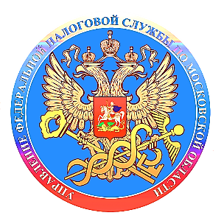

Менее месяца остается для своевременной оплаты физлицами налоговых уведомлений за 2020 год

Срок для своевременной оплаты физическими лицами налоговых уведомлений за 2020 год истекает 1 декабря. Оплатить налоги можно с помощью сервиса «Заплати налоги» или в «Личном кабинете налогоплательщика» на сайте ФНС России. Также можно воспользоваться онлайн-сервисом одного из банков-партнёров ФНС России и оплатить налоговое уведомление по QR- или штрих-коду платежа. Уплатить налоги также можно в банке или на почте.
Если до 1 ноября гражданин не получил налоговое уведомление за период владения в 2020 году налогооблагаемыми недвижимостью или транспортным средством и при этом не имеет льгот, освобождающих от уплаты налогов, он может обратиться в любую налоговую инспекцию, уполномоченный МФЦ или направить заявление об этом через «Личный кабинет налогоплательщика», а также с помощью сервиса «Обратиться в ФНС России».
Если налогоплательщик не заплатит указанные в уведомлении налоги вовремя, то уже со 2 декабря 2021 года начнет расти налоговая задолженность за счет начисления пеней.
В этом случае налоговый орган направит требование об уплате просроченного налога. Если должник его не исполнит, тогда налоговый орган обратится в суд. Далее долг будут взыскивать судебные приставы, которые могут принять ограничительные меры, например, заблокировать банковский счет должника или арестовать его имущество.

